Doğal Destanlar ve Yapay(Suni) Destanlar
Doğal Destanlar ve Yapay(Suni) Destanlar
Destanlar doğal ve yapay(suni) olmak üzere 2 gruba ayrılır:
Doğal Destan: Yazarı belli olmayan(anonim), İslamiyet öncesi dönemde yaşanmış olayları konu alan sözlü destan türüdür.
Yapay(Suni)Destan: Yazarı belli olan, daha yakın zamanda yazılan ve olağanüstü durumlara daha az yer veren destan türüdür.
TÜRKLERE AİT DOĞAL DESTANLAR :
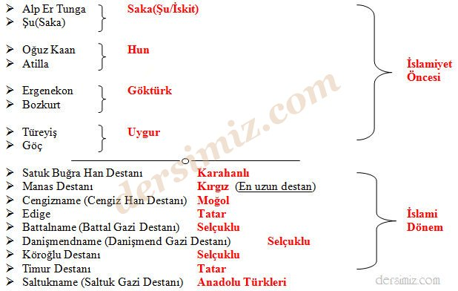
* İslamiyet öncesi Türk destanları oluş sırasına göre verilmiştir.

DİĞER ULUSLARA AİT DOĞAL DESTANLAR
Gılgamış Sümerler (Dünyada bilinen en eski destan)
Yaratılış Altay-Yakut (Bilinen Türk destanlarının en eskisi)-(İslamiyet öncesine aittir.)(Radloff derlemiştir.)
İlyada ve Odysseia Yunan (Homeros tarafından derlenmiştir.)
Nibelungen Alman
Chansen de Roland Fransa
Cid İspanya
Mahabarata, Ramayana Hindistan
Kalevela Fin (Dr.Lönnrot tarafından derlenmiştir.)
İgor Rus
Şehname İran (Firdevsi tarafından derlenmiştir.)
Şinto Japon
Robin Hood, Beowulf İngiltere
YAPAY(SUNİ) DESTANLAR
Yabancı
- Kurtarılmış Kudüs Tasso (İtalyan)
- Çılgın Orlando Ariosta (İtalyan)
- İlahi Komedya Dante (İtalya)
- Aenneis Virgilius (Latin)
- Henriade Voltaire (Fransa)
- Kaybolmuş Cennet, Yeniden Bulunmuş Cennet Milton (İngiltere)
Türk
- Genç Osman Destanı Kayıkçı Kul Mustafa
- Üç Şehitler Destanı Fazıl Hüsnü Dağlarca
- Çanakkale Destanı Fazıl Hüsnü Dağlarca
- İstanbul Fetih Destanı Fazıl Hüsnü Dağlarca
- Kurtuluş Savaşı Destanı Cahit Külebi
- Kuvayı Milliye Destanı Nazım Hikmet
- Sakarya Meydan Savaşı Ceyhun Atuf Kansu
- Çanakkale Şehitlerine Mehmet Akif Ersoy

